ТЕХНИЧЕСКАЯ СПЕЦИФИКАЦИЯ
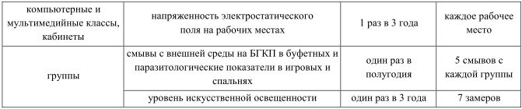
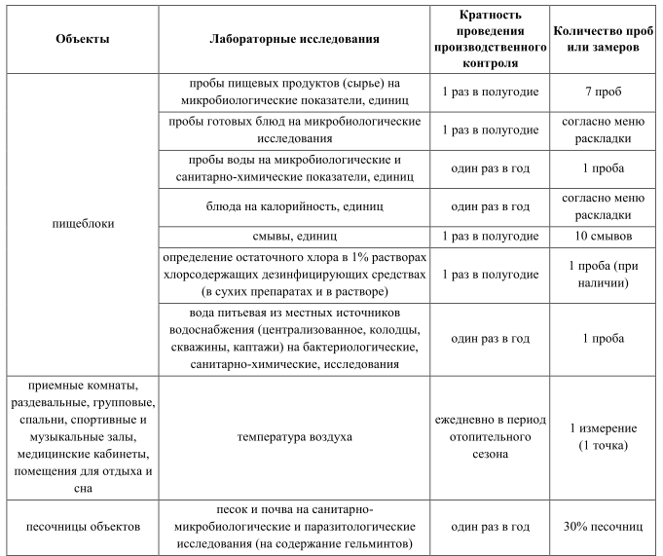
12 групп

